ΠΑΝΕΠΙΣΤΗΜΙΟ θεσσαλιασ

**σχολη τεχνολογιασ**

τμημα περιβαλλοντοσ

ΤΙΤΛΟΣ ΠΤΥΧΙΑΚΗΣ ΕΡΓΑΣΙΑΣ

«Όνομα & Επώνυμο Συγγραφέα»

Επιβλέπων καθηγητής: «Όνομα & Επώνυμο*»*

Λάρισα, «Μήνας» «Έτος»

# Περίληψη

Περιγράψτε εν συντομία (περίπου 200-300 λέξεις σε κάθε γλώσσα) το θέμα και τα αποτελέσματα της Εργασίας σας. Η περίληψη πρέπει να είναι περιεκτική και να μην περιλαμβάνει βιβλιογραφικές αναφορές.

**Λέξεις – Κλειδιά**

Παραθέστε 3 - 6 λέξεις – κλειδιά, κατάλληλα για την ευρετηριοποίση και την αναζήτηση της Εργασίας.

**Abstract**

Περιγράψτε εν συντομία (περίπου 300 λέξεις) το θέμα και τα αποτελέσματα της Εργασίας σας στην Αγγλική γλώσσα. Η περίληψη πρέπει να είναι περιεκτική και να μην περιλαμβάνει βιβλιογραφικές αναφορές.

**Keywords**

Παραθέστε 3 έως 6 λέξεις – κλειδιά, κατάλληλα για την ευρετηριοποίηση και την αναζήτηση της Εργασίας, στην Αγγλική Γλώσσα.

**Περιεχόμενα**

Περίληψη 1

Κατάλογος Εικόνων / Σχημάτων 3

Κατάλογος Πινάκων 3

Συντομογραφίες & Ακρωνύμια 3

ΕΙΣΑΓΩΓΗ 3

1. ΤΙΤΛΟΣ 1ου ΚΕΦΑΛΑΙΟΥ 3

1.1 ΤΙΤΛΟΣ 1ης ΕΝΟΤΗΤΑΣ 3

*1.1.1*  *ΤΙΤΛΟΣ 1ης ΥΠΟΕΝΟΤΗΤΑΣ* 3

Βιβλιογραφία 4

Παράρτημα Α: «τίτλος παραρτήματος» 5

Κατάλογος Εικόνων / Σχημάτων

# Κατάλογος Πινάκων

# Συντομογραφίες & Ακρωνύμια

Ακολουθούν κάποια παραδείγματα:

Σ.Γ.Π. Συστήματα Γεωγραφικών Πληροφοριών

GPS Global Positioning System

# ΕΙΣΑΓΩΓΗ

# 1. ΤΙΤΛΟΣ 1ου ΚΕΦΑΛΑΙΟΥ

Αυτό είναι το πρώτο κεφάλαιο του προτύπου συγγραφής. Κάθε νέο κεφάλαιο ξεκινά σε νέα σελίδα.

## ΤΙΤΛΟΣ 1ης ΕΝΟΤΗΤΑΣ

………..

### *1.1.1 ΤΙΤΛΟΣ 1ης ΥΠΟΕΝΟΤΗΤΑΣ*

**Σχήματα – Πίνακες – Εξισώσεις**

Στο Σχήμα 1

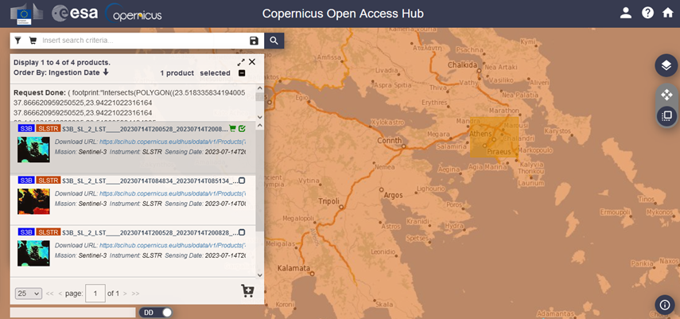

**Σχήμα 1 Δορυφορικά δεδομένα**

Ο

|  |  |  |  |
| --- | --- | --- | --- |
| Παράμετροι | Πριν το γεγονός | Μετά το γεγονός | Μετά το γεγονός |
| Δορυφόρος | Sentinel-2A | Sentinel-2A | Sentinel-2A |
| Αριθμός εικόνων | 4 | 4 | 4 |
| Ημερομηνία λήψης | 03.08.2021 | 26.08.2021 | 18.08.2022 |
| Επίπεδο επεξεργασίας | 2A | 2A | 2A |
| Τροχιά | Καθόδου | Καθόδου | Καθόδου |

αποτελεί ένα παράδειγμα πίνακα 6 γραμμών και 4 στηλών, όπου στην πρώτη γραμμή εμφανίζονται οι ονομασίες (ετικέτες) της κάθε στήλης.

Πίνακας 1 Περιγραφή δεδομένων

|  |  |  |  |
| --- | --- | --- | --- |
| Παράμετροι | Πριν το γεγονός | Μετά το γεγονός | Μετά το γεγονός |
| Δορυφόρος | Sentinel-2A | Sentinel-2A | Sentinel-2A |
| Αριθμός εικόνων | 4 | 4 | 4 |
| Ημερομηνία λήψης | 03.08.2021 | 26.08.2021 | 18.08.2022 |
| Επίπεδο επεξεργασίας | 2A | 2A | 2A |
| Τροχιά | Καθόδου | Καθόδου | Καθόδου |

**Εξισώσεις:**

$$TE=\sum_{k=1}^{m}{e_{ik} }(1)$$

# Βιβλιογραφία

Προηγείται η ελληνόγλωσση από την ξενόγλωσση.

Αλφαβητικά.

Εργασίες του ίδιου / των ίδιων συγγραφέα/ων αναγράφονται με χρονολογική σειρά, πρώτα αναγράφονται τα παλαιότερα. Αν είναι του ίδιου έτους, το έτος ακολουθείται από α, β, γ κ.λ.π., π.χ. «2022α», «2022β».

Ακολουθούν οι βιβλιογραφικές αναφορές (πηγές) της Εργασίας.

Βιβλίο:

Kaufman, K. A., Glass, C. R., & Pineau, T. R. (2018). *Mindful sport performance enhancement: Mental training for athletes and coaches.* American Psychological Association. <https://doi.org/10.1037/0000048-000>.

Αρθρο σε Βιβλίο:

Zeleke, W. A., Hughes, T. L., & Drozda, N. (2020). Home–school collaboration to promote mind– body health. In C. Maykel & M. A. Bray (Eds.), *Promoting mind–body health in schools: Interventions for mental health professionals* (pp. 11–26). American Psychological Association. <https://doi.org/10.1037/0000157-002>.

Αρθρο σε Περιοδικό:

Edwards, A. A., Steacy, L. M., Siegelman, N., Rigobon, V. M., Kearns, D. M., Rueckl, J. G., & Compton, D. L. (2022). Unpacking the unique relationship between set for variability and word reading development: Examining word- and child-level predictors of performance. *Journal of Educational Psychology,* 114(6), 1242–1256. https://doi.org/10.1037/ edu0000696.

Αρθρα ηλεκτρονικών περιοδικών:

Thomson, J. (2022, September 8). Massive, strange white structures appear on Utah’s Great Salt Lake. *Newsweek.* https://www.newsweek.com/mysterious-mounds-great-salt-lake-utah-explainedmirabilite-1741151.

Αδημοσίευτα κείμενα (διατριβές, εργασίες από βάσεις δεδομένων, μελέτες, κ.α.):

Horvath-Plyman, M. (2018). *Social media and the college student journey: An examination of how social media use impacts social capital and affects college choice, access, and transition* (Publication No. 10937367). [Doctoral dissertation, New York University]. ProQuest Dissertations and Theses Global.

Εργασίες ατόμων ή οργανισμών στο διαδίκτυο:

Library and information Services (1998) *Electronic Library Resources: A Subject Guide to Selected Resources on the Internet*. Nottingham: The Nottingham Trent University. Διαθέσιμο στο http://www.ntu.ac.uk/lis/ elr.htm [πρόσβαση 16 Ιουνίου 1998]

# Παράρτημα Α: «τίτλος παραρτήματος»

Ακολουθεί, σε νέα σελίδα, το παράρτημα της Εργασίας.

…